PLANO FINANCEIRO EXECUTIVO

VISÃO GERAL FINANCEIRA
Use esta seção para discutir os principais pontos e conclusões dos dados financeiros que você fornecerá nas seguintes seções do componente financeiro do seu plano executivo.

PRESSUPOSTOS
Cada projeção financeira fornecida é baseada em pressupostos. Use esta seção para detalhar pressupostos realistas feitos para apoiar os valores que você fornece ao longo de seu plano financeiro e fornecer referências críveis que podem ser verificadas.

PRINCIPAIS INDICADORES FINANCEIROS E ÍNDICES
Use esta seção para destacar os principais indicadores financeiros e índices extraídos de suas demonstrações financeiras. Os índices financeiros são usados por banqueiros, analistas e investidores para avaliar a saúde financeira e a posição de seus negócios. Os exemplos incluem:

- Índices operacionais
- Índices de liquidez
- Índices de dívida
- Índices de rentabilidade
- Capital de giro

Análise de ponto de equilíbrio
Use esta seção para incluir uma tabela e/ou gráfico que fornece informações sobre o número de unidades que sua empresa precisa vender para cobrir seus custos e obter lucro.

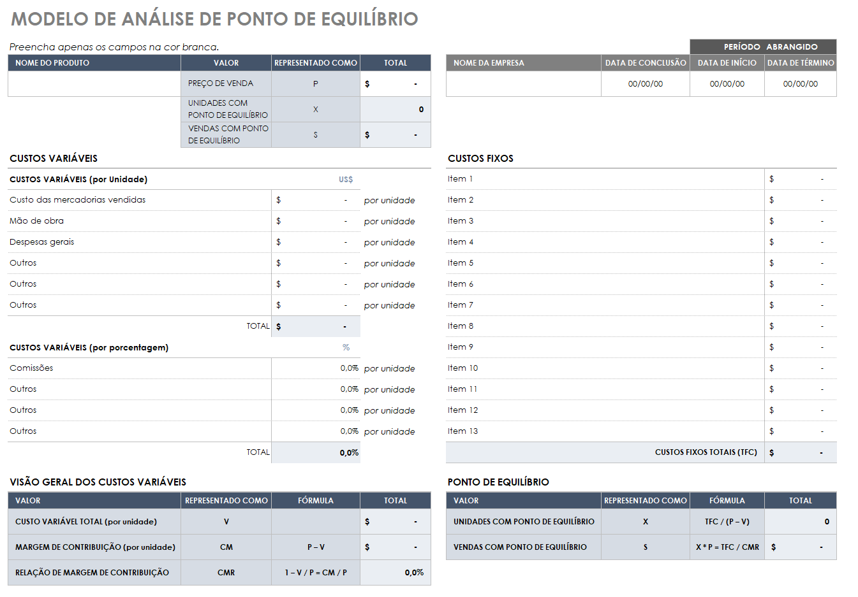

Demonstrações financeiras

DECLARAÇÃO DE LUCRO E PERDA PRO FORMA
Use esta seção para fornecer uma demonstração de lucro e perda pro forma, também conhecida como demonstração de lucro projetada, que detalha vendas, custo de vendas, rentabilidade e outras informações financeiras vitais para as partes interessadas.

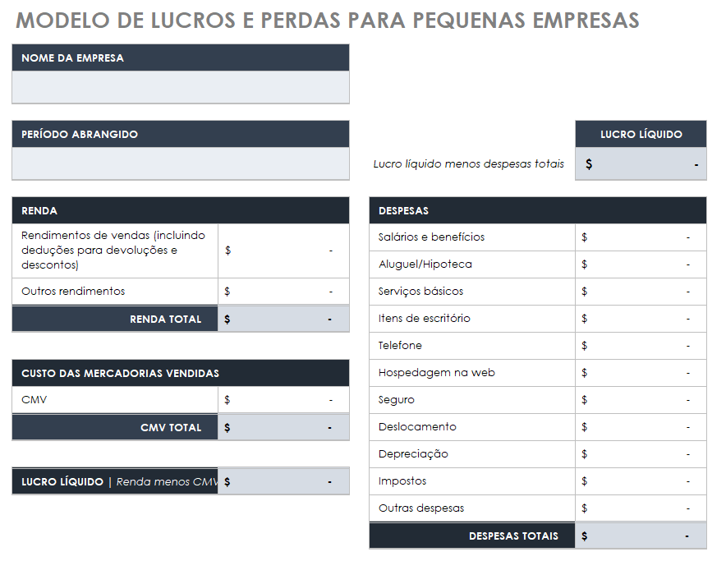

DECLARAÇÃO DE FLUXO DE CAIXA PRO FORMA
Use esta seção para fornecer uma demonstração de fluxo de caixa que forneça detalhes sobre as entradas e saídas de caixa projetadas que sua empresa gera em atividades operacionais, de financiamento e de investimento durante um período específico.

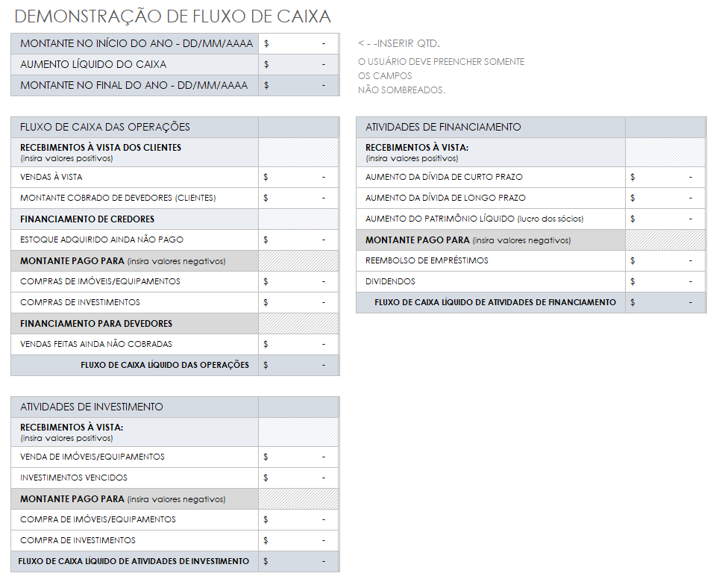

BALANÇO PRO FORMA
Use esta seção para adicionar uma demonstração de balanço projetado que forneça detalhes sobre como sua empresa planeja gerenciar ativos, incluindo contas a receber e inventário.

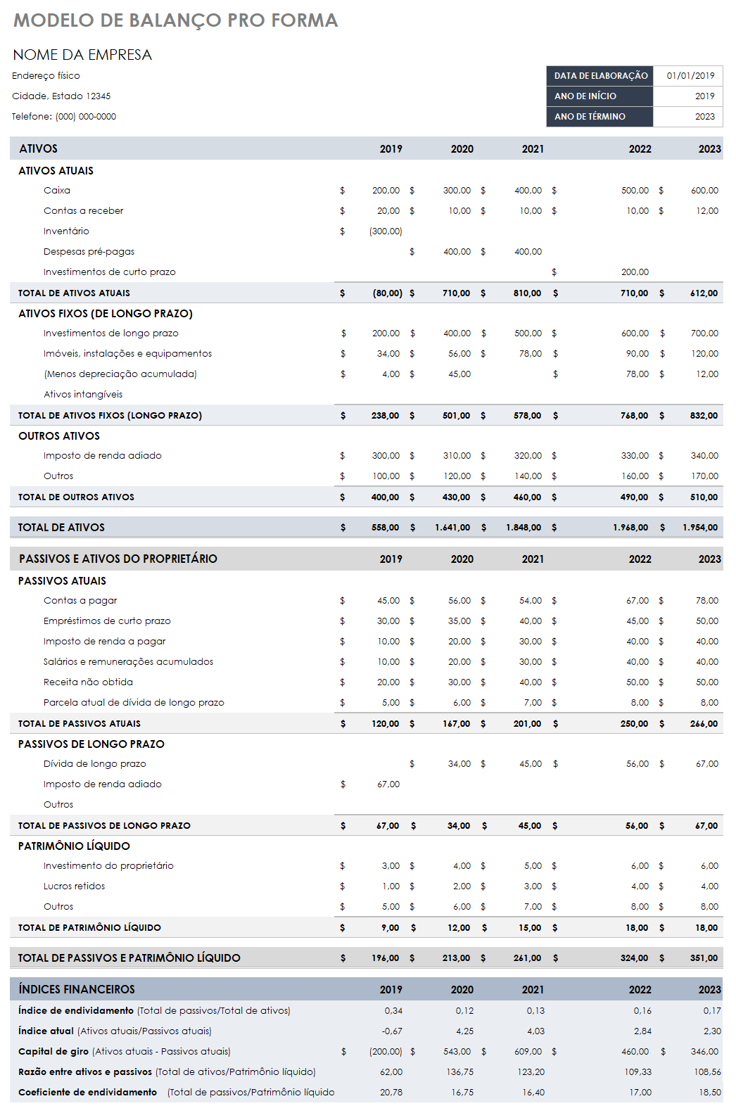

AVISO DE ISENÇÃO DE RESPONSABILIDADE

Qualquer artigo, modelo ou informação fornecidos pela Smartsheet no site são apenas para referência. Embora nos esforcemos para manter as informações atualizadas e corretas, não fornecemos garantia de qualquer natureza, seja explícita ou implícita, a respeito da integridade, precisão, confiabilidade, adequação ou disponibilidade do site ou das informações, artigos, modelos ou gráficos contidos no site. Portanto, toda confiança que você depositar nessas informações será estritamente por sua própria conta e risco.

